Jueves
06
de octubre

Tercero de Primaria

Matemáticas

Los rompecabezas

Aprendizaje esperado: desarrollo de procedimientos mentales de resta de dígitos y múltiplos de 10 menos un dígito que faciliten los cálculos de operaciones más complejas.

Énfasis: utilizar restas conocidas: 10 – 1, 10 – 2, 100 – 1, 1 000 – 1, para resolver problemas mentalmente.

¿Qué vamos a aprender?

Practicarás en una operación de resta, el cálculo de la cantidad y a quitarle al total, para obtener el resultado o diferencia.

Por cierto, además de no salir de casa por el coronavirus, sabes que hay lugares donde también las altas temperaturas que se registran, ponen en peligro la vida de las personas.

La gente se puede morir si sale a la calle y está mucho tiempo bajo el sol, cuando hace demasiado calor, como en Mexicali, Baja California donde han tenido temperaturas muy altas. ¿Recuerdas que la semana pasada en ciencias naturales aprendiste sobre la importancia del agua en tu cuerpo y cómo prevenir la deshidratación?

Practicarás con operaciones matemáticas, usando el cálculo mental y utilizando los datos de las temperaturas de algunos lugares de nuestro país.

¿Qué hacemos?

Recuerdas que hiciste restas mentalmente. Ahora utilizarás estrategias que te ayudarán a resolver restas con el cálculo mental.

En esta tabla están anotados algunos registros de la temperatura, en Mexicali en dos momentos diferentes del día, sabías que la temperatura se mide por grados centígrados.

Puedes hacer mentalmente las operaciones y escribir en tu cuaderno cuánto cambió la temperatura de la tarde a la noche.

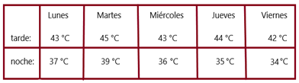

Explicación: El lunes de la tarde a la noche bajó 6 grados, el martes también bajó 6 grados, el miércoles bajó 7 grados, el jueves bajó 9 y el viernes bajó 8 grados.

Si la temperatura bajó, entonces se hace una resta, pero para hacerla mentalmente puedes hacerla de abajo para arriba. Como el lunes en la noche fueron 37, faltan tres para cuarenta y luego otros tres para llegar a 43, entonces faltan 6 en total.

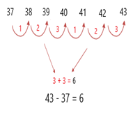

El martes, de 39 para 40 es uno y de 40 a 45 son 5, entonces 1 más 5 son 6.

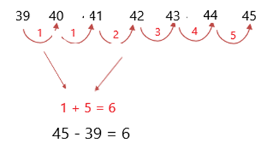

¿Qué estrategia usarías para hacer esas restas mentalmente, ¿La misma del ejercicio o conoces otra?

Realiza los siguientes ejercicios:

¿Cuál es la diferencia entre la temperatura de la tarde y la noche registrada en 3 días diferentes en Saltillo, Coahuila? Realiza el cálculo mentalmente.

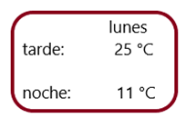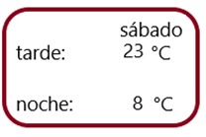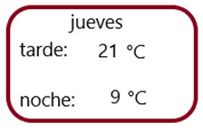

Puedes escribir los resultados en tu cuaderno.

Observa la siguiente explicación y verifica si tus resultados coinciden.

El lunes había que restar 25 menos 11, entonces si observas de abajo para arriba y 11 para llegar a 20 son 9 y hay 5 más para llegar a 25, entonces nueve más cinco son 14.
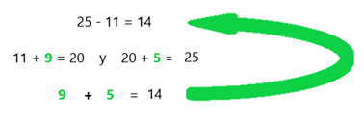

Entonces se dice que de la tarde a la noche ese día bajó la temperatura 14 grados centígrados en Saltillo, Coahuila.

El sábado había que restar ocho a veintitrés, entonces 8 más 2 son 10, y a 10 le faltan 13 para llegar a 23, entonces 2 más 13 pues son 15.

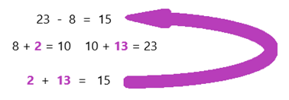

Y el jueves a 9 le falta 1 para llegar a 10 y a 10 le faltan 11 para llegar a 21, entonces 11 más 1 son 12.
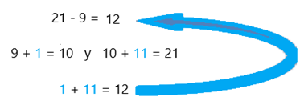
¿Qué te parece la forma de hacer cálculos mentalmente? Buena.
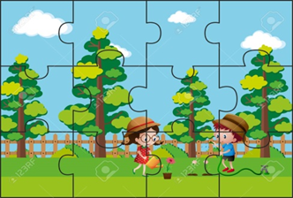
Ahora aprenderás con rompecabezas.

- ¿Te gustan los rompecabezas?
- ¿Tienes alguno en casa?
- ¿De cuántas piezas es?

Armar un rompecabezas es una buena forma de pasar estos días de encierro en casa, incluso si tienes hermanos, pueden entre todos armar uno si es de muchas piezas o si son pocas piezas pueden hacer competencias para ver quien tarda menos tiempo en armarlo.

En el siguiente problema Pancho arma un rompecabezas, pero todavía le faltan muchas piezas por armar: En la caja hay 200 piezas y a Pancho le quedan por poner 139, entonces ¿Cuántas piezas ha colocado Pancho?

139 para llegar a 200 puede hacer una resta.

200 – 139 = ___61____

Pero también puedes escribirla como suma 139 + ___61____ = 200

Pues 139 más 1 llego a 140, más 10 son 150 y 50 más son 200, entonces son cincuenta más diez más uno. Entonces coloco 61 piezas.

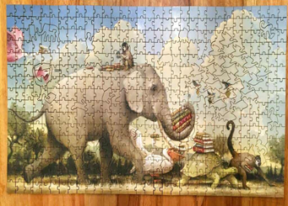

Si el total de piezas del rompecabezas fueran 350 y le faltan 200 piezas por colocar, ¿Cuántas piezas ha armado?

Crees que sea más fácil porque de 200 a 300 hay 100 y luego para 350 hay 50 más, entonces son 150.

¿Qué te parece la forma de hacer cuentas mentalmente?

Como puedes observar, para resolver problemas u operaciones de restas y sumas mentales de números, puedes recurrir a varias estrategias de las que has aprendido.

Realiza el siguiente ejercicio:

Se te mostrarán algunas restas y tendrás que resolverlas mentalmente y escribir solo el resultado en tu cuaderno.

Al final se te darán las respuestas correctas y las compararás con tus resultados.

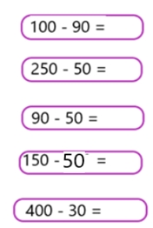

Ahora, ve los resultados de las restas y compara con lo que anotaste.

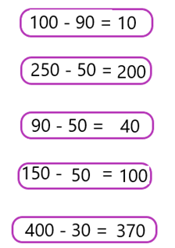

Revisa tu libro de Desafíos Matemáticos en la página 16 y resuelve la siguiente actividad.

https://libros.conaliteg.gob.mx/20/P3DMA.htm?#page/16

Recuerda que debes realizar las operaciones mentalmente.

- ¿10 menos qué número me da 3? 7
- ¿10 menos qué número me da 4? 6
- ¿10 menos qué número me da 5? 5
- ¿10 menos qué número me da 6? 4
- ¿10 menos qué número me da 7? 3

Como acabas de observar, mientras el resultado aumenta de uno en uno, la cantidad a quitarle al total disminuye de uno en uno.

- ¿100 menos qué número es igual a 30? 70

70 se asocia con 10 menos 7 que son 3.

- ¿120 menos qué número da 60? 60

60 ya que 6 es la mitad de 12.

Ojalá que estas ideas te ayuden para hacer más fácil tus cálculos mentales.

Recuerda que para hacer operaciones mentalmente, debes apoyarte en lo que ya conoces de los números y de los resultados que obtienes de memoria, por ejemplo, que 9 + 1 = 10, entonces 10 – 1 = 9, o bien, 10 – 9 = 1; 20 + 30 = 50, entonces 50 – 20 = 30, o bien 50 – 30 = 20, y también ayuda hacer asociaciones como las que aprendiste el día de hoy.

Puedes hacer juegos con tu familia como lo hace Pancho con sus amigos a la papa caliente. Ahora él está al centro y es quien lanza la pelota y quien la recibe, habla en voz alta haciendo mención a operaciones usando la resta.

60 menos 7 y al que le cae la pelota dice 53; lanza la pelota y dice 80 menos 7, a quien le cae dice 73; lanza la pelota y dice 100 menos 7 y quien la recibe dice 93.

Así puedes jugar con las restas realizando los cálculos mentalmente.

¡Buen trabajo!

Gracias por tu esfuerzo.

Para saber más:

https://www.conaliteg.sep.gob.mx/

